ORDENANZA N° 1210/2018.

VISTO:
La obligación generada en la Ley orgánica de Municipios y Comunas de la provincia de Santa Fe de aprobar por parte de la Comisión Comisión, el gasto público antes de que este se efectúe, y

CONSIDERANDO:
Que se encuentra vigente la Ordenanza de presupuesto para el año en curso;
Que las diversas partidas se fueron modificando, produciéndose una tendencia de incremento en algunas partidas tanto del rubro Ingresos, como también en el rubro Erogaciones;
Que debido a estas modificaciones presupuestarias surge la necesidad de modificar el presupuesto vigente del ejercicio 2018,
POR TODO ELLO:
LA COMISIÓN COMUNAL
SANCIONA LA PRESENTE
ORDENANZA

ARTÍCULO 1º: Refuércese los créditos de las partidas presupuestarias que se indican en el Anexo I, adjunto a la presente en un monto total de pesos quince millones novecientos treinta mil ochocientos ($15.930.800)
ARTÍCULO 2º: Refuércese las partidas de gastos que se indican en el Anexo II en un monto de pesos quince millones novecientos treinta mil ochocientos ($ 15.930.800)
ARTÍCULO 3°: Instruméntense las disposiciones de la presente ordenanza, comuníquese y archívese.
Chabás, 22 de noviembre de 2018.

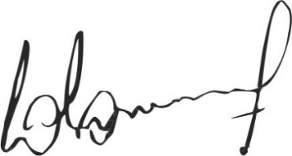
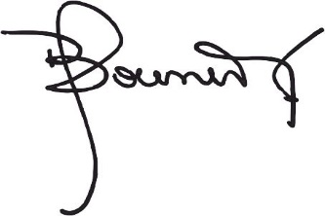

Jaqueline Bouvier Dr. Lucas Lesgart
Secretaria Administrativa Presidente Comuna de Chabás

